网报发票上传及验票指南
发票上传及验票指南
一、 使用“我的票夹”端口上传
1. 进入财务信息平台——网上报账系统——我的票夹
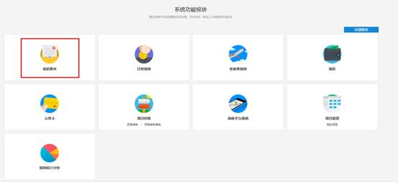
2. 选择右上角PDF/OFD电子发票原文件格式或微信二维码扫描模式上传识别发票，以便后期报销或查阅
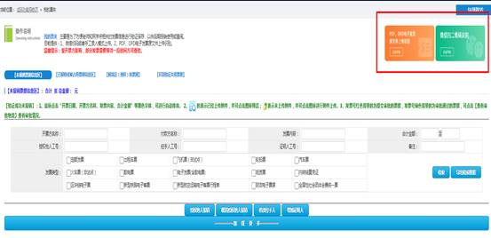
（1）PDF/OFD电子发票原文件格式上传识别
点击橙色选项卡，按提示要求上传指定格式发票
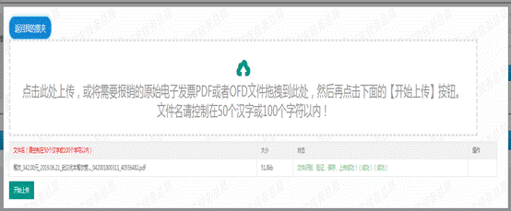
上传成功后，发票在下方页面显示
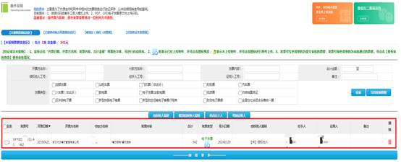
（2）微信二维码扫描模式上传识别
点击绿色选项卡，按提示步骤先扫第一个二维码进入微信小程序，再扫第二个二维码进入发票绑定
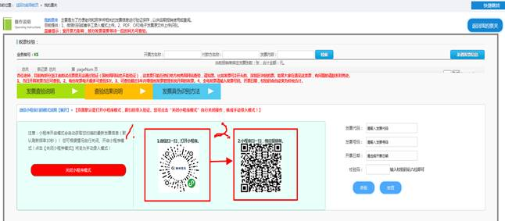
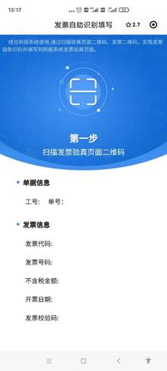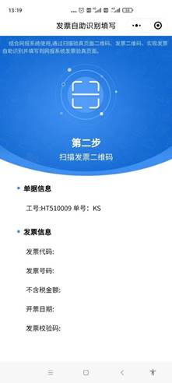
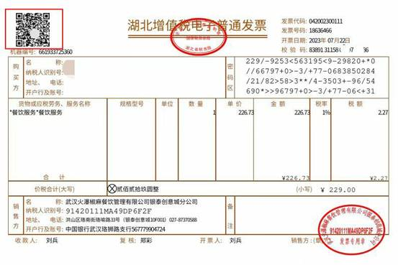
扫描成功后，发票信息传送至电脑页面，点击“查验”即可保存发票至我的票夹
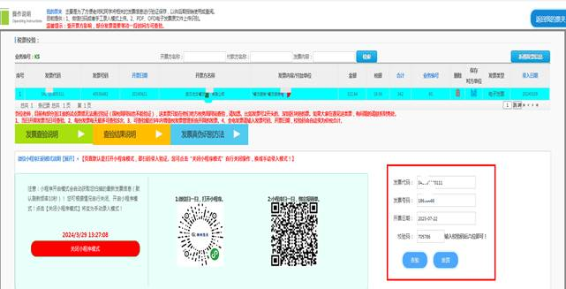
二、 使用“日常报销”端口上传
1.进入财务信息平台——网上报账系统——日常报销
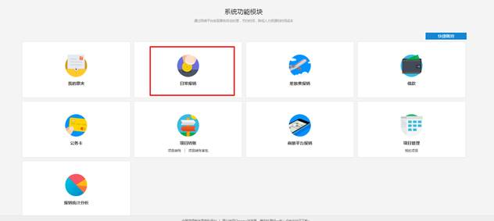
2.选择项目进行新业务填报，填报完成后进入“下一步（支付方式）”
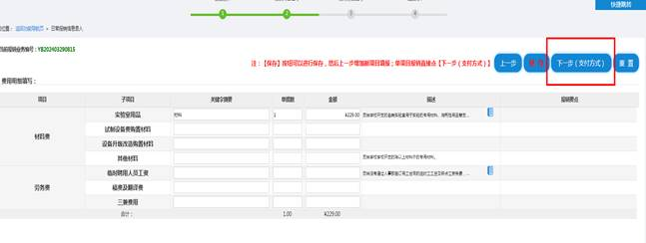
3.选择进入“税票录入（验证模式）”，手工填写 “发票代码”、“发票号码”、“开票日期”、“校验码”等发票内容进行发票查验，也可选择PDF/OFD电子发票原文件格式或微信二维码扫描模式上传发票。
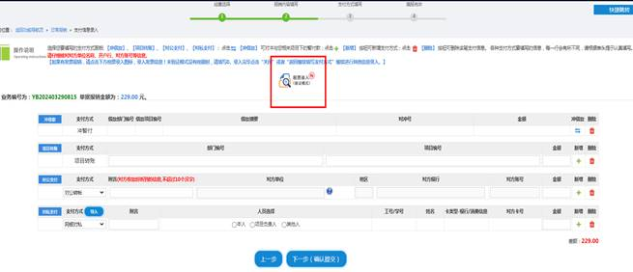
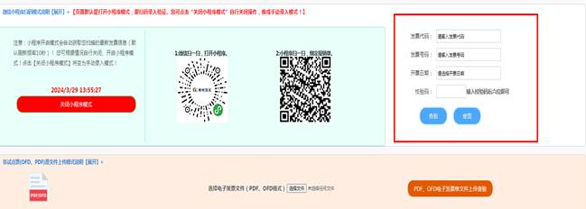
4.也可选择票夹中已有的发票进行绑定或解绑。
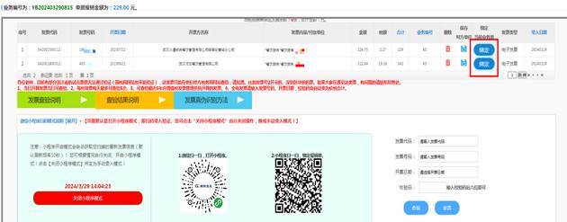
小贴示：
1.目前只要可以在“国家税务总局全国增值税发票查验平台”上查验的票据均可在网报系统中查验，包括：
2.
查验发票时按实际发票内容填写，每份发票每天最多查验5次。
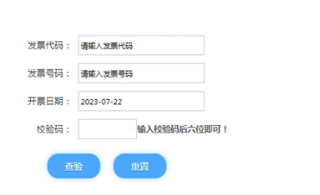
3.查验全电发票时“发票代码”为空值，“发票号码”为20位数字、“开票日期”按实际日期填写、“校验码”为发票价税合计金额。
4.区块链发票不能在国家税务总局查验平台进行查验，只能在地方税务网站上查验。
5.已报销发票再次查验时会提示该发票已录入，不可保存。
